NORDMARKSKAPELLET 13. - 15. Mars 2020

Her kommer info om turen vår til Nordmarkskapellet 13. - 15. mars.
Oppmøte på fredag er på parkeringsplassen ved Tryvannstårnet kl. 18:00. Turen koster 250,- som blir fakturert etter påmeldingsfristen. Dette gjelder IKKE de som reiser som MILK-ere (dere har allerede betalt). Turen er obligatorisk for MILK’ere!!
Påmeldingsfrist: 10. mars! (Påmelding og informasjon på teamheggedal.no)
Utstyr du trenger å ha med deg (NB! Pakk i sekk):
- Sovepose
- Pute m/trekk
- Laken
- Hodelykt (Det er ikke opplyste løyper på vei inn)
- Bibel
- Godt humør
- Klær (Ta også med gode uteklær)
- Tjukke sokker/Innesko
- Toalettsaker
- Håndkle
- Brød + ett pålegg
- En innpakket gave til underholdning på lørdag (max kr. 50,-)
- Godteri (hvis du ønsker) • (Det er kiosk på stedet, men kun på søndag. Kiosken tar vipps)
På delekvelden på lørdag, ønsker vi at alle skal forberede noe fra sitt eget liv som de ønsker å dele med resten av gruppen. Dette kan være noe du har tenkt på lenge eller noe du akkurat har kommet på.
Det er litt variabelt skiføre i marka, men vi håper det er mulig å gå på ski inn. Det er også mulig å gå til fots. Mangler du skiutstyr, så kan vi anbefale å ta kontakt med BUA i Heggedal; https://www.bua.io/. Vi regner med å være tilbake på Tryvann på søndag ca kl. 15:30.

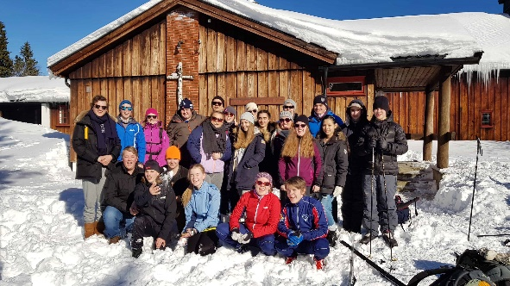
Vi gleder oss til en koselig helg sammen 😊 Hilsen Jorun, Kristofer og Marianne

